Apuntes de teoría básica da música

- As figuras musicais representan a duración dos sonidos
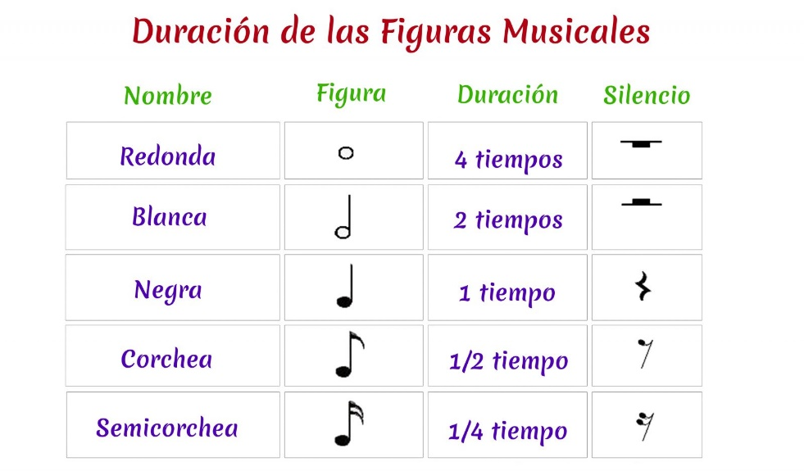

- O pentagrama. Liñas e espazos ( sempre os contamos de abaixo hacia arriba)

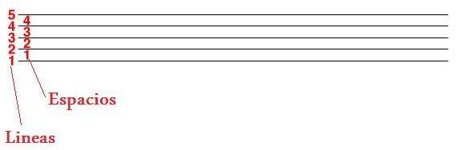

- Existen varias claves (dan a referencia para nomear as notas situadas no pentagrama)
Por agora utilizaremos dúas:
-a clave de Sol (situada na segunda liña) para voces e instrumentos de rexistro agudo
-a clave de fa (situada na cuarta liña do pentagrama) para voves e instrumentos graves

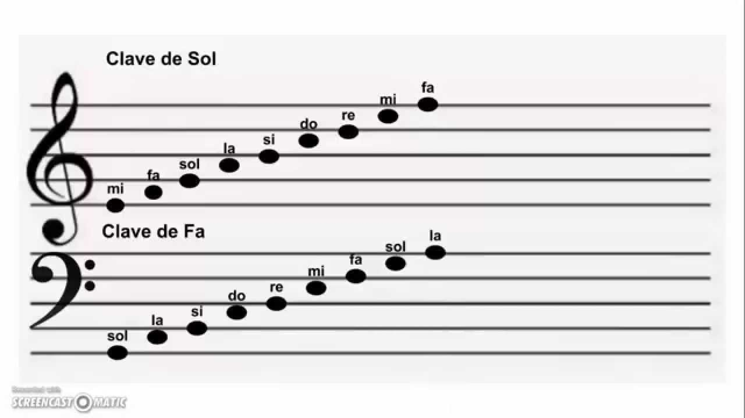

- As notas musicais representan a altura dos sonidos

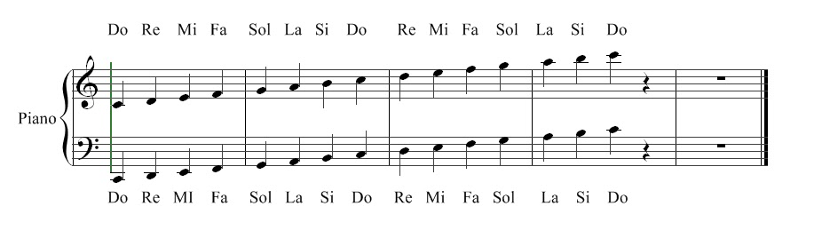

- As notas situadas no teclado. As teclas brancas son as notas naturais e as negras as alteradas (sostenidos e bemoles).
Entre todas as notas naturais (teclas brancas) hai unha distancia de tono (T) excepto entre mi-fa e si-do que hai semitono (S)

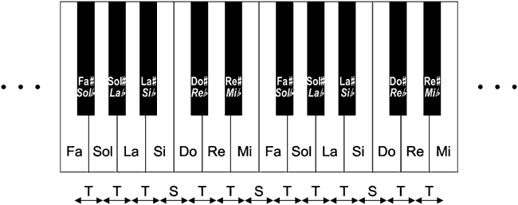

A escala cromática: entre todas as notas que a forman hai un semitono:

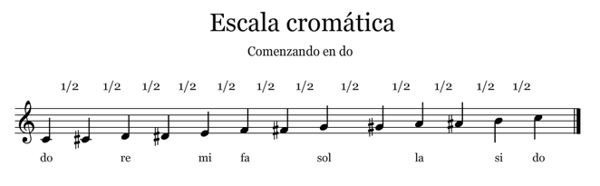

Escala de Do M cos seus tonos e semitonos

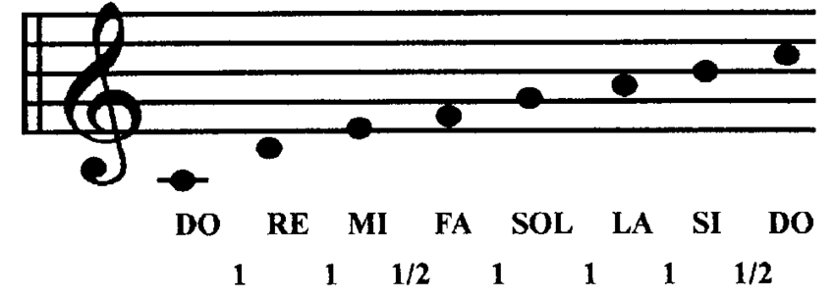

- Intervalo: é a distancia entre dúas notas (contamos smpre a nota da que partimos e a nota á que chegamos). Se os sonidos soan simultáneamente o intervalo é harmónico, se soan sucesivamente o intervalo é melódico

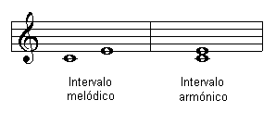
-Exemplos de intervalos harmónicos:
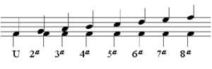
-Exemplos de intervals melódicos:

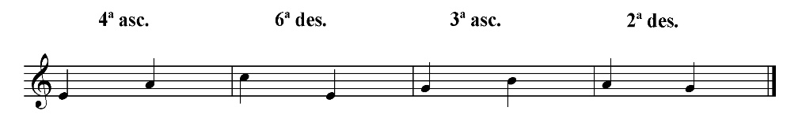

- Terceiras maiores e menores.3ª M e 3ª m
-Chamamos 3ª maior (3ª M) ó intervalo que se produce entre dúas notas a distancia de 2 tonos. Por exemplo, ascendendo de Do a Mi.
-Chamamos 3ª menor ó intervalo que se produce entre dús notas separadas por un tono e un semitono. Por exemplo, ascendendo de Re a Fa.
Recordamos que entre todas as notas naturais existe a distancia de un tono excepto entre mi-fa e si-do que hai un semitono (observamos que no teclado entre estes sonidos non hai tecla negra)

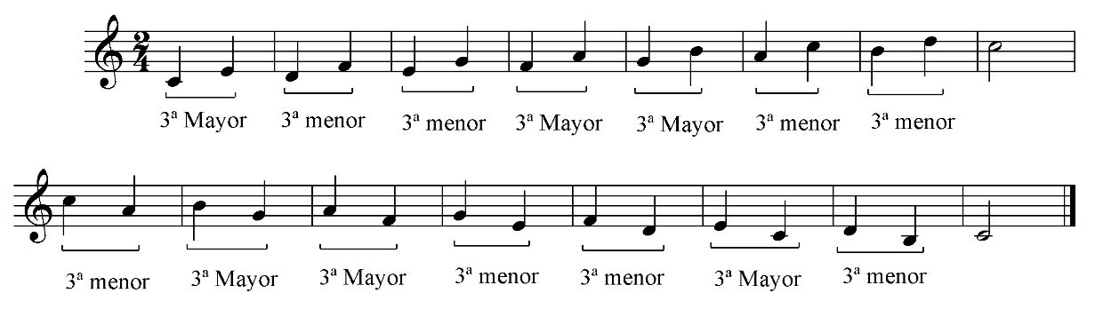

- Alteracións:

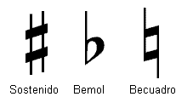

-Las alteraciones y sus efectos
- El sostenido: eleva el sonido un semitono cromático. Se representa con el signo ♯.
- El bemol: baja el sonido un semitono cromático. Se representa con el signo ♭.
- El becuadro: cancela el efecto de las demás alteraciones. Se representa con el signo ♮.

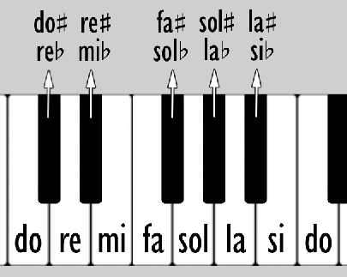

- Terceiras M e m con notas alteradas (utilizando sostenidos e bemoles)

-Terceiras maiores (3ªM): distancia de dous tonos (ou catro semitonos)

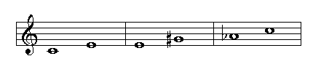
-Terceiras menores (3ªm): distancia de tono e semitono (ou tres semitonos)
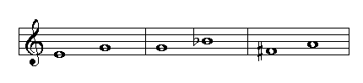

- Acordes maiores e menores.
-Acorde: Tres ou mais notas que soan simultáneamente conforman un acorde.
Tradicionalmente, os acordes construíronse sobrepoñendo dous ou mais terceiras usando as notas dunha escala. A continuación os acordes de tres notas ou triadas creados ca escala de do mayor:
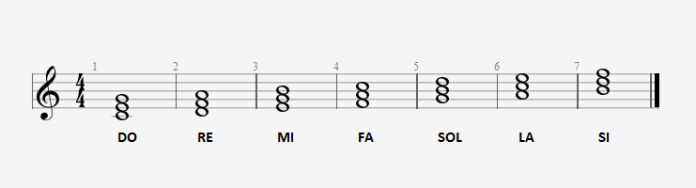
Consultar o enlace:
https://www.teoria.com/es/aprendizaje/acordes/index.php
Cando a primeira 3ª dun acorde é M (dous tonos) o acorde é maior. Cando é menor (tono e semitono) o acorde é menor
Os acordes da escala de Do M son maiores excepto os que se constrúen a partir da nota MI e da nota SI porque a súa primeira 3ª é menor xa que contén os semitonos mi-fa e si-do

- Escala maior. Graos e distribución de tonos e semitonos:
-Os graos dunha escala indícanse con números romanos. Os mais importantes son:
I (tónica), V (dominante), e IV (subdominante)
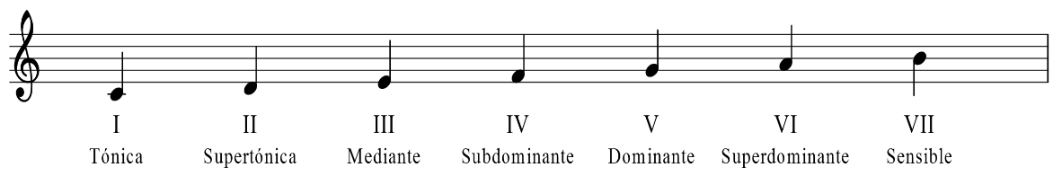

-Distribución de tonos e semitonos na escala maior:

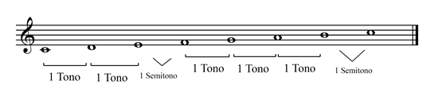

- Escalas maiores e menores
Hai moitos tipos de escalas. As mais importantes son a escala maior e a escala menor.
Unha escala está definida pola distribución de tonos e semitonos entre os seus graos.
O modelo para todas as escalas maiores é Do M (no anterior apartado)
O modelo para as escalas menores é La m (menor):

